Инструкция для сервисного центра электромагнитного замка NITRINOnet Locker Control
Описание платы электромагнитного замка NITRINOnet Locker Control (далее Locker)
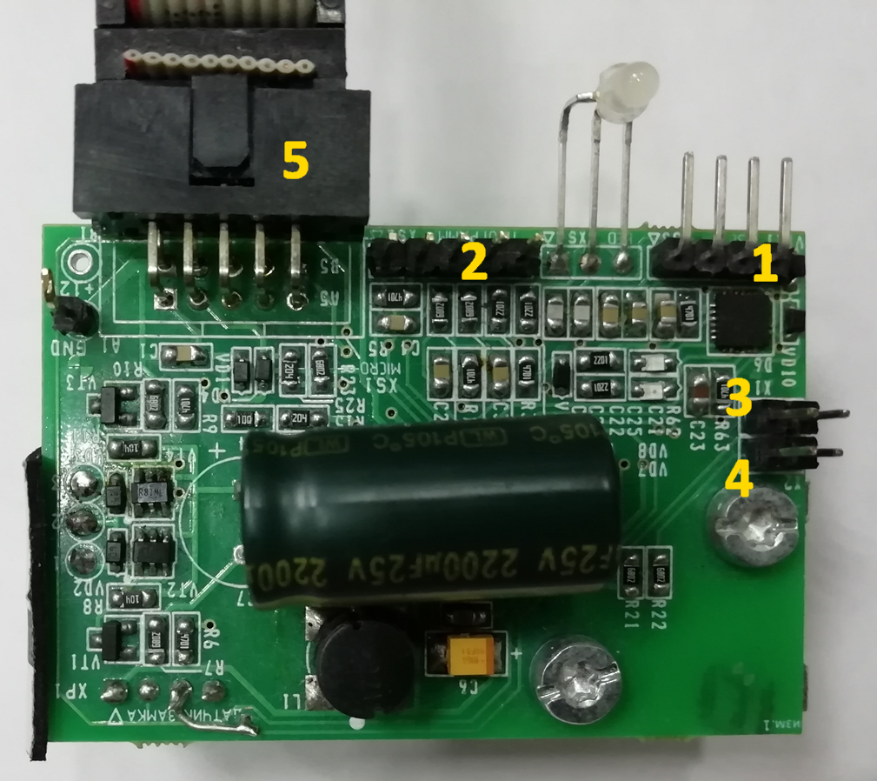
Рисунок 1 Плата Locker

- Драйвер USB - Разъем для подключения кабеля USB, обеспечивает передачу данных между платой Замка и материнской платой системного блока (метка на плюсовой провод)
- Программирование - Разъем для подключения программатора, для прошивки основного микроконтроллера платы Замок
- Контакты при замыкании открывают замок
- Контакты при замыкании закрывают замок
- Разъем подключения платы замка к плате NITRINOnet Light Micro
Установка замка в системный блок производится на заднюю стенку с помощью крепления и заклёпок в специально отведенные места.

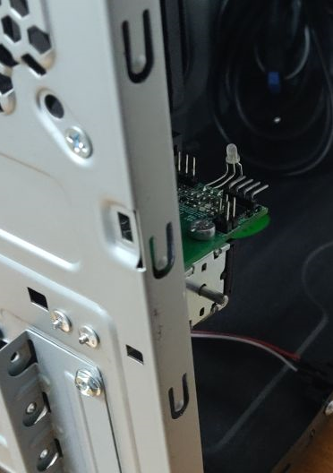
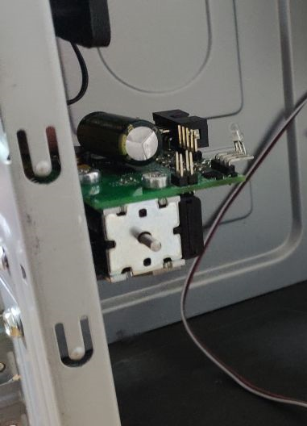
На крышку системного блока крепится ответная планка, которая фиксирует крышку при закрытом положении замка.
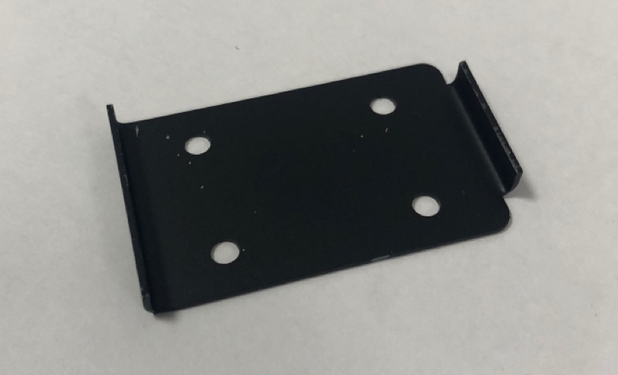
При подключении платы Замка для работы в автономном режиме, подключается только кабель USB.
Подключение кабеля USB производится по метке, указанной как на самом кабеле так и плате, на плате такая метка обозначается «Треугольником» 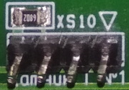, а на кабеле может быть, как и «Треугольник», так и любая другая метка.

